**МЕСТНЫЕ**

20

мая

2024

№382

**ВЕСТИ**

**ОФИЦИАЛЬНОЕ ИНФОРМАЦИОННОЕ ИЗДАНИЕ**

**ВЫСОКОГОРСКОГО СЕЛЬСОВЕТА**

**ЕНИСЕЙСКОГО РАЙОНА КРАСНОЯРСКОГО КРАЯ**

**Работать – с улыбкой,**

**Смотреть вперед – с оптимизмом,**

**Работать – всем вместе!**

|  |
| --- |
| **В номере:**   1. Информация |

**ВНИМАНИЕ**

**С 20 апреля 2024 года на территории Высокогорского сельсовета идет двухмесячник по благоустройству и санитарной очистке территорий.**

**Согласно правил благоустройства территории Высокогорского сельсовета Енисейского района, утвержденных решением Высокогорского сельского Совета депутатов, ответственными за благоустройство являются собственники земельных участков, зданий (включая жилые дома). Правила являются обязательными для исполнения физическими и юридическими лицами в границах Высокогорского сельсовета.**

**В связи с обслуживанием территории поселения РК «Кашалот» ответственные лица могут заключить дополнительное соглашение на вывоз и утилизацию строительного и иного мусора, который не попадает в категорию ТКО.**

**Внимание! Особый противопожарный режим!**

Уважаемые жители Енисейского района!

С 20 мая на территории Енисейского района вводится особый противопожарный режим. В этот период действуют строгие правила, которые необходимо соблюдать, чтобы предотвратить пожары и сохранить безопасность нашего района.

В условиях особого противопожарного режима запрещено:

- разводить костры;

- сжигать мусор, листву и отходы производства и потребления;

- устраивать пал сухой травы.

Нарушение требований пожарной безопасности в период действия особого противопожарного режима влечёт за собой административные штрафы:

- для граждан — до 20 000 рублей;

- для должностных лиц — до 60 000 рублей;

- для юридических лиц — до 800 000 рублей.

Пожалуйста, будьте внимательны и ответственны в обращении с огнём. Давайте вместе сделаем наш район безопасным и комфортным местом для жизни.

В случае возникновения пожара звоните с мобильного 101 и 112.

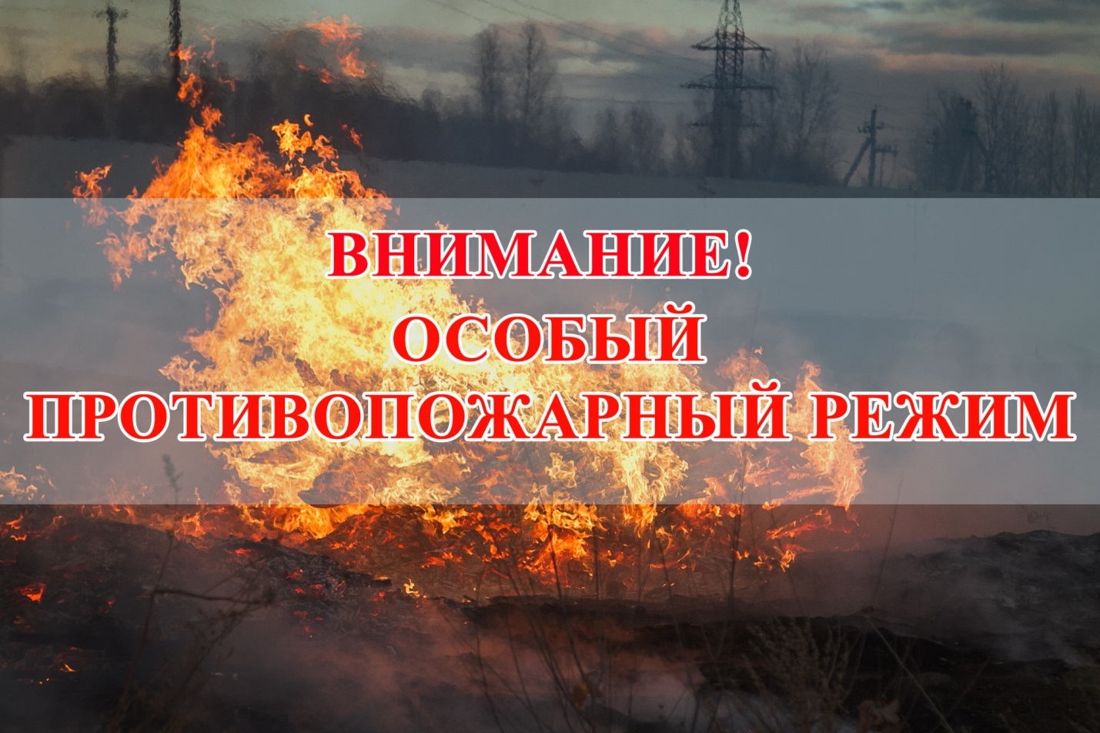

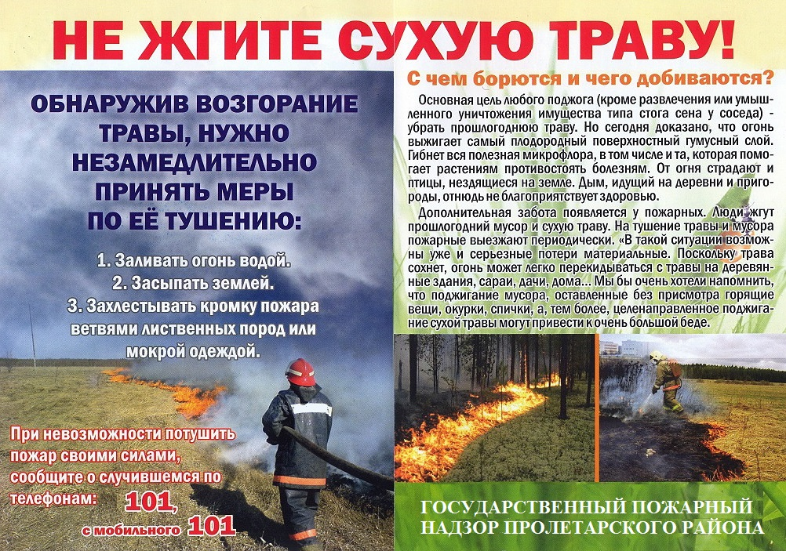

Отпечатано в администрации Высокогорского сельсовета на персональном компьютере по адресу: Россия, Красноярский край,Енисейский район, п. Высокогорский, ул. Набережная, 8А